# PDF报表使用手册

1. 报表配置

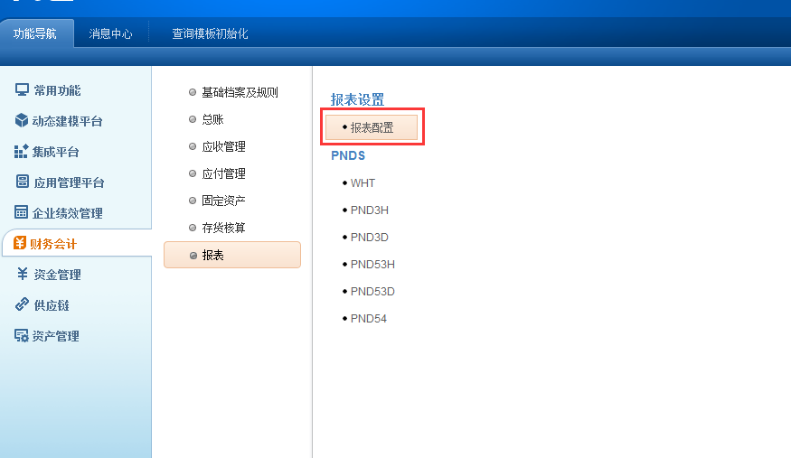

设置对应的报表表头参数，表体对应PDF模板表单域设置

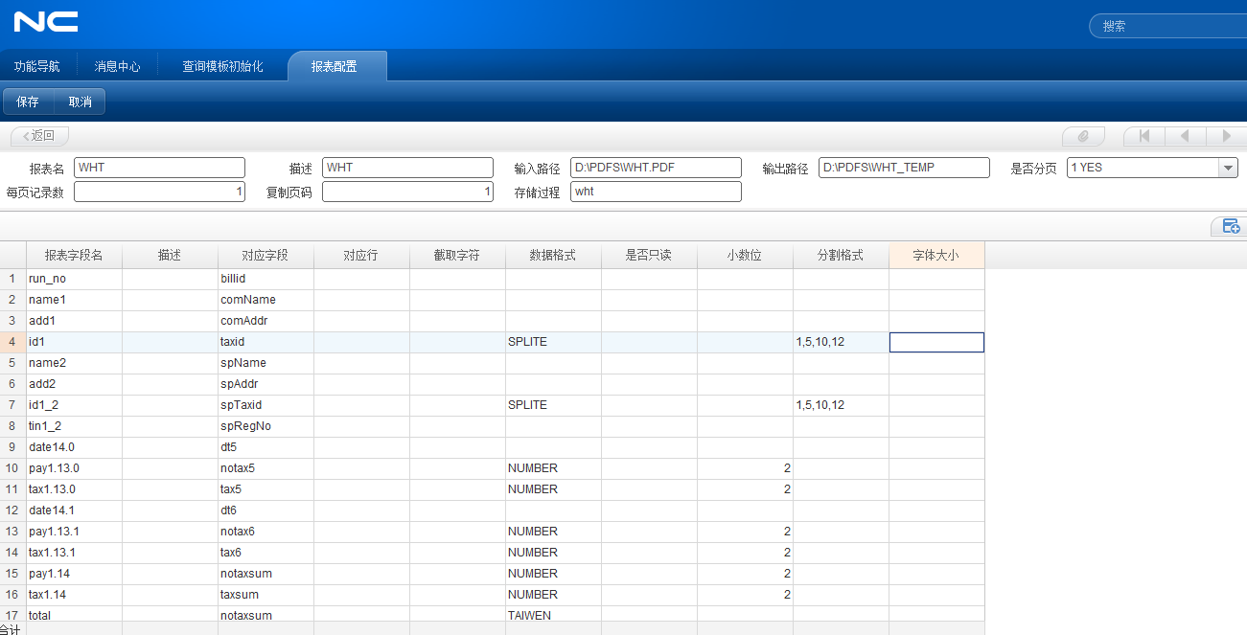

以WHT为例，

报表名：该报表的唯一标示

描述：说明

输入路径：该报表的模板路径（服务器端）

输出路径：生成报表的缓存路径（服务器端）

是否分页：生成报表是否需要分页

每页记录数：每页存放记录行数

复制页码：多页模板中需要多页的页码

存储过程：对应的SQLSERVER的存储过程名

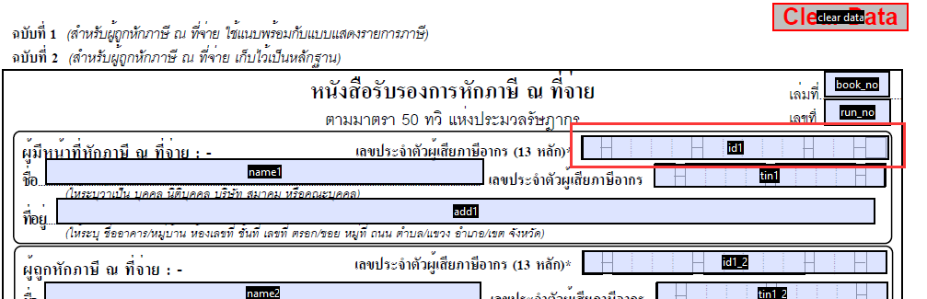

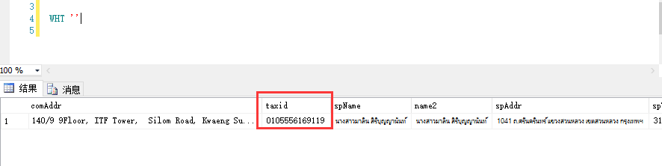

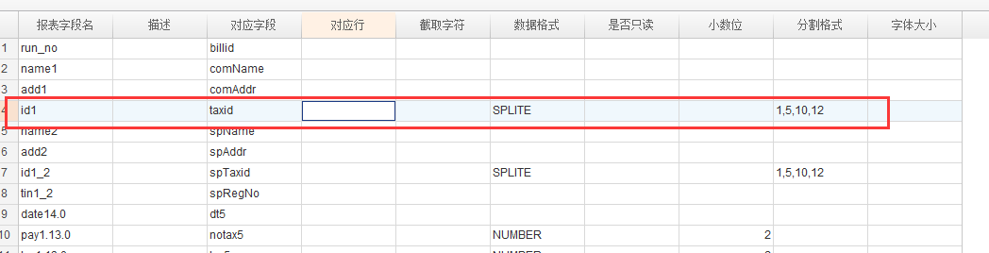

报表字段名：PDF模板中表单元素名称

描述：说明

对应字段名：存储过程查询结果对应字段名

对应行：存储过程查询结果对应行（下标从1开始，-1表示当前页汇总（如果功能注册中添加了spcField=splcnt的参数，则在末页表示全部汇总））

截取字符：将查询结果单个字段拆分成多个表单元素表示

数据格式：选取该元素展示方式

是否只读：生成之后的报表该数据是否可编辑

小数位：选择数值类型后保留小数位

分割格式：配合数据格式中SPLITE，填写第几位分割填充

字体大小：输出报表该元素显示字体的大小

1. 功能注册

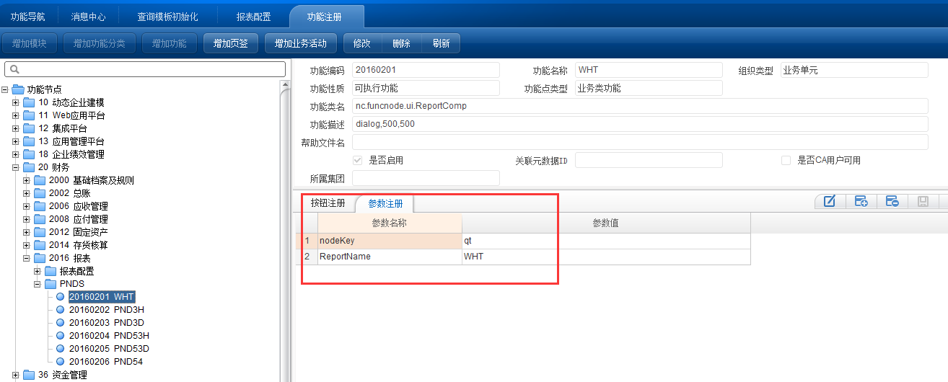

NodeKey：查询模板标示

ReportName：报表名（报表配置中报表名）

三、查询模板与默认模板分配

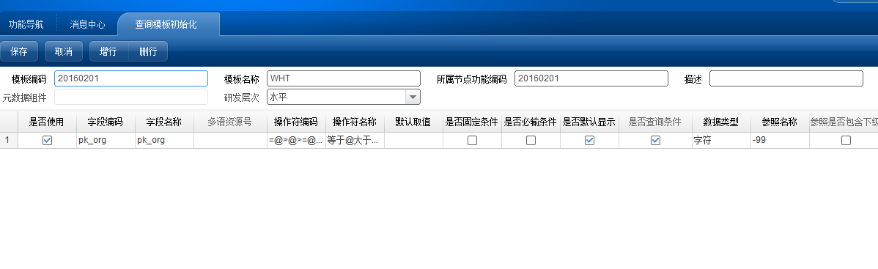

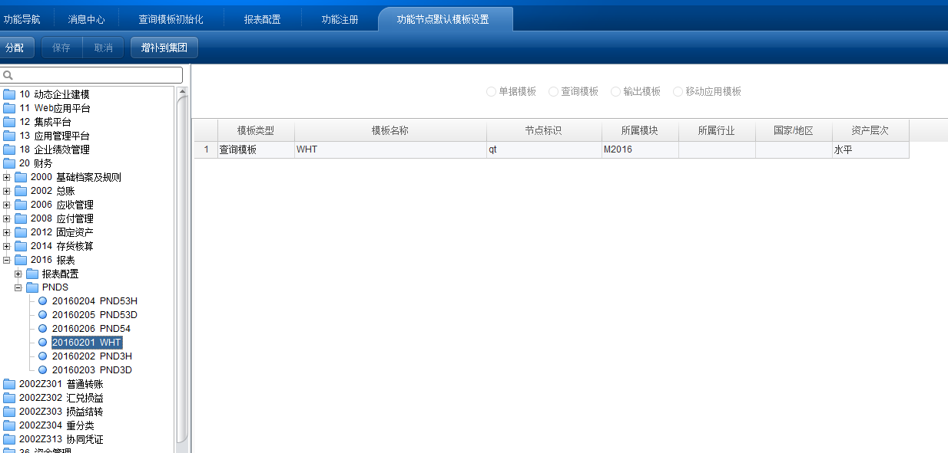

新增或修改该功能对应的查询模板，查询模板新增字段编码需在存储过程返回的结果集中存在

四、菜单和职责分配

同其他功能节点

五、使用

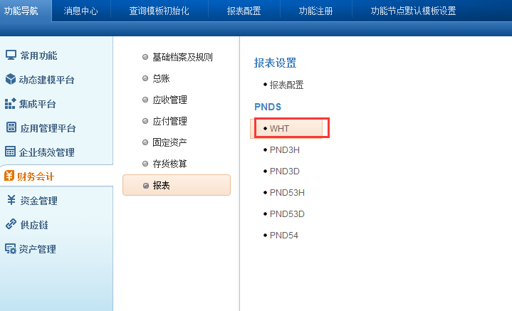

双击节点，弹出条件选择框

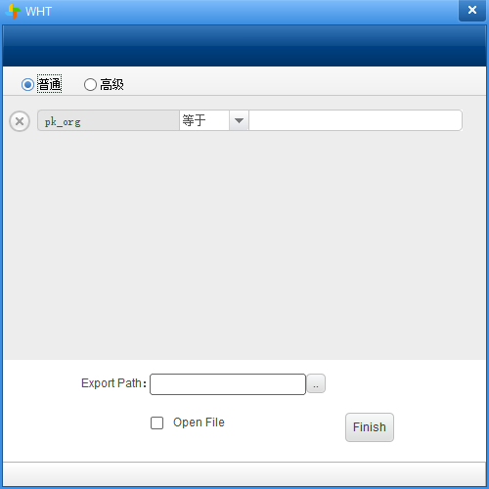

上半部分是查询模板初始化中设置的条件

Export Path：生成报表保存路径（客户端），点击..按钮，选择路径输入文件名

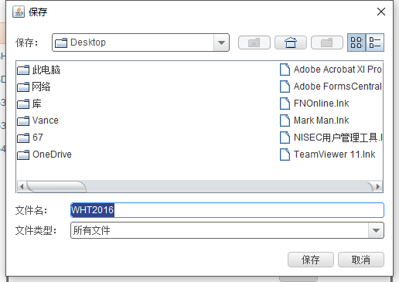

Open File：生成完毕是否立即打开

Finish：开始生成并保存至本地

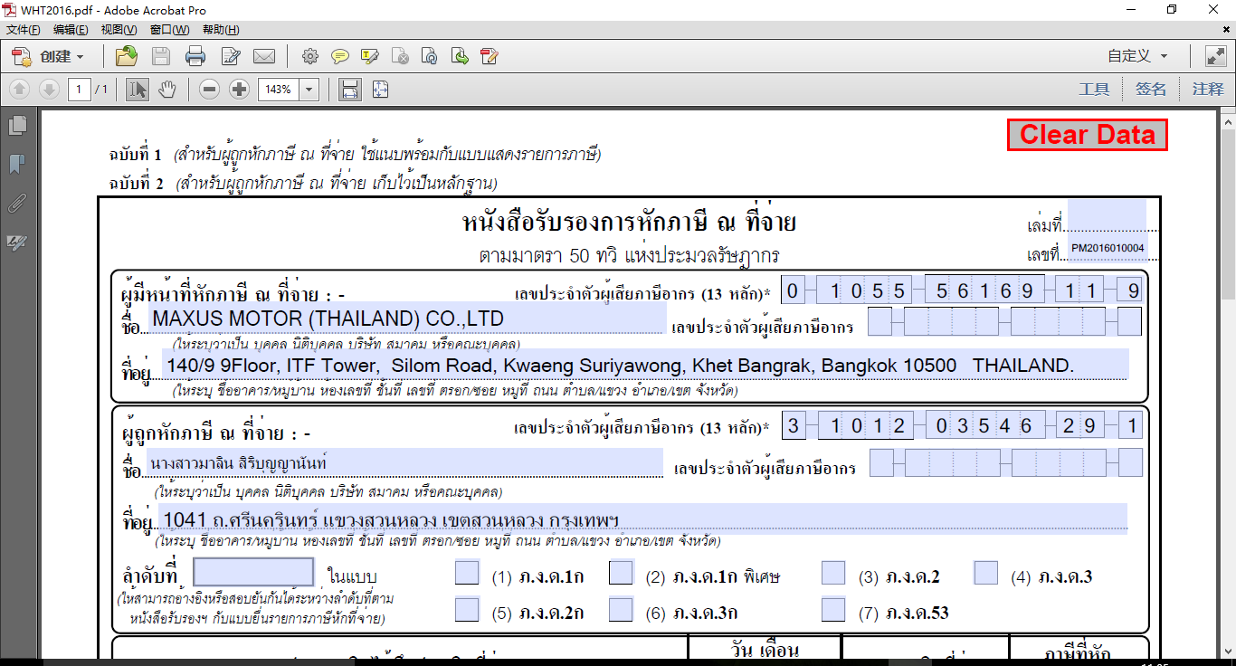

完成